Paroisse Notre Dame de la Roya
Le Christ Roi de l’univers B

Messe de la réconciliation AL 137
Chant d’entrée : CHRIST, ROI DU MONDE M 35

Accueil : En cette fête du Christ Roi, contemplons Jésus sur le bois de la croix, dans sa gloire et sa majesté. Il nous invite à servir nos frères, comme lui, par amour, jusqu’au bout. Recevons de son Eucharistie la grâce et la force de faire grandir son Royaume.

Prière pénitentielle :
Prêtre : Demandons au Seigneur de nous libérer du mal et de faire de nous les serviteurs de son Royaume. (brève pause en silence)

- Prêtre : Seigneur Jésus, roi des pauvres et des petits,
Animateur chante : — Seigneur, prends pitié de nous.
- Prêtre : Ô Christ, roi d’humilité,
Animateur chante : — Ô Christ, prends pitié de nous.
- Prêtre : Seigneur Jésus, roi de gloire qui recrée l’univers,
Animateur chante : — Seigneur, prends pitié de nous.
Prêtre : Que Dieu tout-puissant …

- Animateur chante : Gloria…

Psaume 92
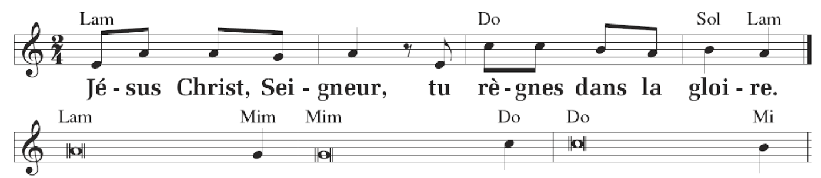
Le Seigneur est roi;
il s’est vêtu de magnificence,
le Seigneur a revêtu sa force.
Et la terre tient bon, inébranlable;
dès l’origine ton trône tient bon,
depuis toujours, tu es.

Tes volontés sont vraiment immuables:
la sainteté emplit ta maison,
Seigneur, pour la suite des temps.
Prière universelle :
Prêtre : Présentons nos prières au Seigneur, Christ roi de l’univers et de nos vies.
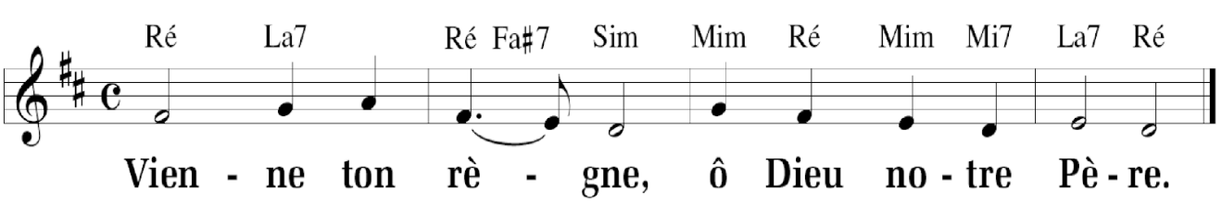
- Seigneur Jésus, Toi le Christ Roi de l’univers, nous te confions ton Église. Qu’elle puisse vivre comme un peuple de frères et témoigner de cette vraie fraternité dans notre monde d’aujourd’hui.
- Seigneur Jésus, Toi le Roi qui n’est pas de ce monde, nous te confions les dirigeants de notre monde. Par ton Esprit, éclaire leurs choix, guide-les, nous t’en prions.
- Seigneur Jésus, Toi le premier-né des morts nous te confions les malades et tous ceux qui craignent la mort. Dans ta tendresse, accorde-leur lumière et consolation, nous t’en prions.
- Seigneur Jésus, toi l’Alpha et l’Oméga, toi notre Roi, nous te confions les membres des chorales et tous ceux qui animent la liturgie. Soutiens leurs efforts et donne-nous la joie de te louer, nous t’en prions.
Prêtre : Que ton règne vienne, Seigneur, en nous et autour de nous. Entends les prières que nous t’adressons avec confiance, toi le Dieu qui est, qui était et qui vient, pour les siècles des siècles. Amen.

Chant de Communion : BÉNI SOIT DIEU X 57
Annonces :

Chant d’envoi : VIENNE TON RÈGNE E 219

